Mesto Piešťany a piešťanský Kúpeľný ostrov sa po druhýkrát stanú dejiskom festivalu Art Noveau – Zlatý vek Piešťan

V termíne od 06. 6. – 12. 6. 2022 sa milovníci histórie, kúpeľov a obdobia secesie stretnú v Piešťanoch. Prvý ročník festivalu Art Noveau – Zlatý vek Piešťan nadviaže na úspech minuloročného nultého ročníka a formou multižánrovej prehliadky slobodného secesného štýlu sprítomní neprehliadnuteľné spojenie secesie a jednej z najvyhľadávanejších kúpeľných destinácií v strednej Európe.

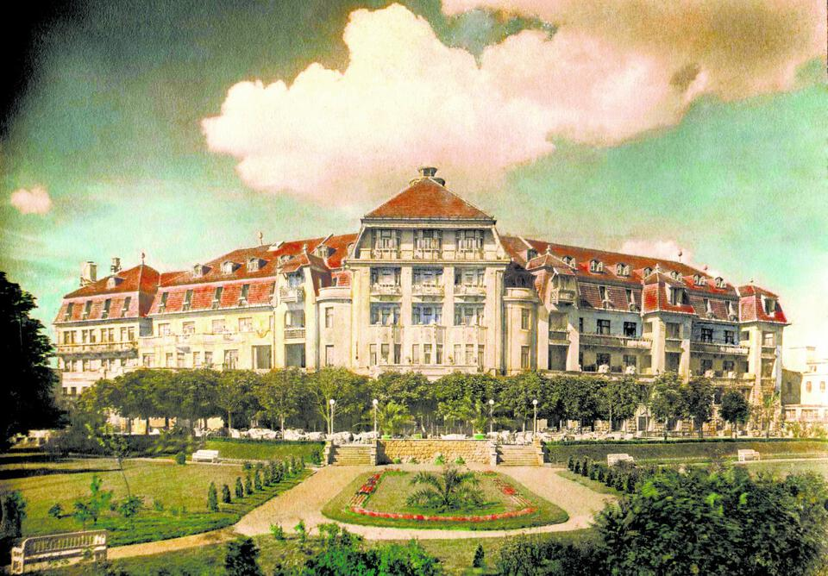
Univerzálny umelecký smer secesia z prelomu 19. a 20. storočia zasiahla všetky oblasti vtedajšieho života. Obľubu si získala najmä vďaka oslobodeniu sa od prísnych akademických pravidiel dovtedajšej umeleckej tvorby. Aj to umožnilo secesnému štýlu preniknúť do mnohých foriem úžitkového umenia, ktoré sú pre toto obdobie charakteristické. Festival Art Noveau je atraktívnou formou, ktorá priblíži toto obdobie úzko späté s Piešťanmi z mnohých uhlov pohľadu širokej verejnosti.

Program festivalu Art Noveau
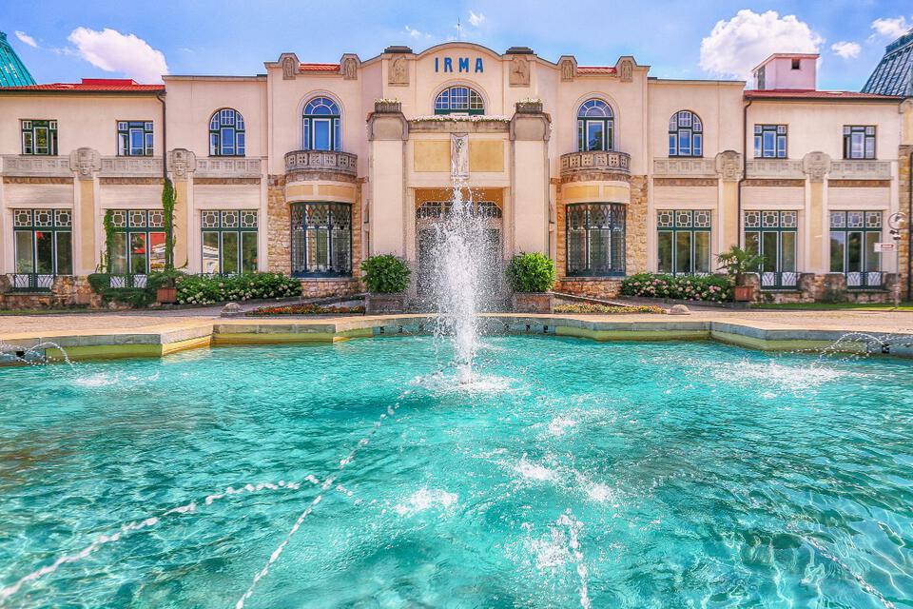
Festival otvorí svoje brány vernisážou výstavy dobových fotografií a písomností, ktorá sa uskutoční priamo vo foyer perly secesie – 5* kúpeľnom hoteli Thermia Palace a v secesnom Kúpeľnom dome Irma s presláveným Bahniskom a Zrkadliskom, kde si hostia už viac, ako 100 rokov užívajú najobľúbenejšie kúpeľné procedúry.

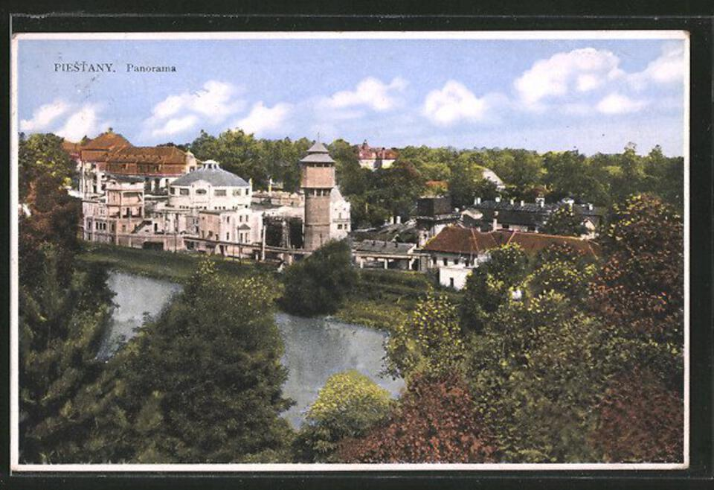
Druhý festivalový deň spestrí návšteva piešťanského Balneologického múzea I. Wintera, kde sa uskutoční prednáška Mgr. Martina Kostelníka, PhD. Hostia sa dozvedia o vzácnej umeleckej a výpovednej hodnote kúpeľných pohľadníc z prelomu 19. a 20. storočia. Večer sa ponesie v znamení tvorby Alfonsa Muchu zachytenej v sviežom dokumente režiséra Romana Vávru s názvom Svět podle Muchy. Premietanie sa uskutoční v piešťanskom kine Fontána.
Historička umenia Mgr. Katarína Malečková počas tretieho festivalového dňa hostí prevedie osudmi umeleckých zbierok grófa Jána Pálfyho, ktorých časti sa zachovali v interiéroch hotela Thermia Palace ale aj v jeho exteriéri.
Večer tretieho dňa spestria knižné potulky obdobím prelomových rokov so zaujímavými hosťami a sprievodným programom. Atmosféru secesie navodia v kaviarni Alexander hotela Thermia Palace herci z Feder Teáter.

Salón Ferdinand v hoteli Thermia Palace sa počas štvrtého dňa stane miestom konania odbornej prednášky o architektúre roku 1900, ktorá bola výrazne ovplyvnená secesnými prúdmi prichádzajúcimi na naše územie z neďalekej Viedne, Budapešti či zo Spojeného kráľovstva. Reč bude i o secesných skvostoch zdobiacich Kúpeľný ostrov - hoteli Thermia Palace a o Kúpeľnom dome Irma, o ktorých bude rozprávať historička architektúry prof. Ing. arch. Jana Pohaničová, PhD.

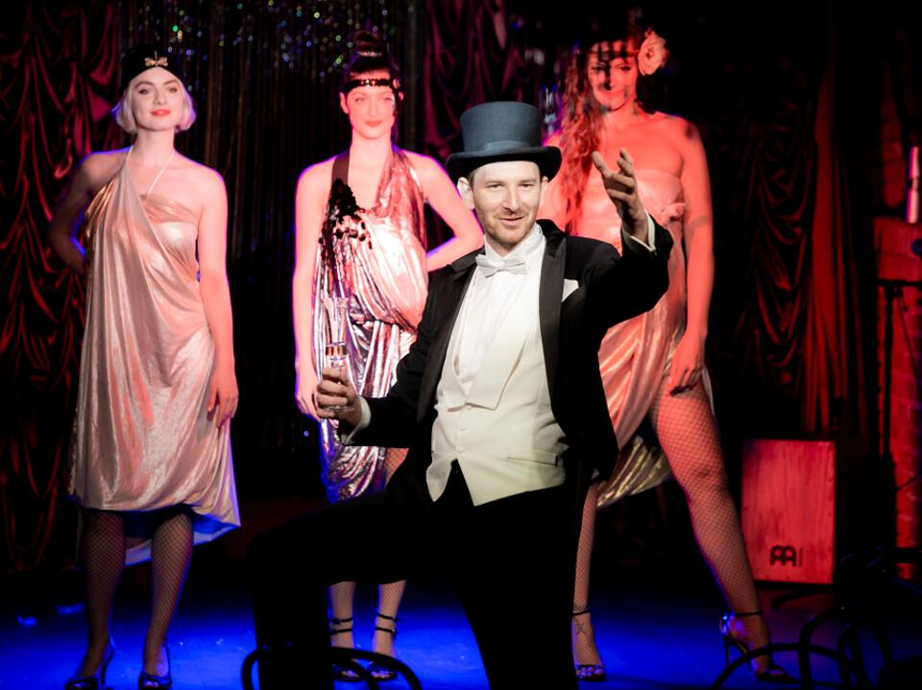
PhDr. Vladimír Krupa otvorí piaty festivalový deň prednáškou viažucou sa k secesnému skvostu – originálu obrazu od Alfonsa Muchu, Buď pozdravený požehnaný prameň zdravia, ktorý zdobí vchod do reštaurácie hotela Thermia Palace. Sprevádzali ho mnohé zaujímavé okolnosti vrátane zápletky s jeho zmiznutím. Večer ožije kabaretom Cotton Club v podaní známeho kabaretného zoskupenia Red Cat Cabaret. Ich show vždy býva veľkým lákadlom a hodnotným zážitkom približujúcim New York z 20. rokov 20. storočia.

Po dynamickom večeri nabitom temperamentom hostia nasajú atmosféru prekrásneho Kúpeľného parku na Klobúkovom pikniku v secesnom duchu. O spríjemnenie pohodových chvíľ sa postarajú jazzové zoskupenia Swingless Jazz Ensamble a Blue Note Jazz Band v hudobnom pavilóne Harmony v Kúpeľnom parku. Pripravená je i škola swingu a charlestonu, stánky s občerstvením a program pre deti ale aj súťaž o najkrajší klobúk.

Multižánrový festival Art Noveau ukončí Hudobné matiné Secesia v podaní vynikajúcej flautistky Janky Jámborovej, speváčok sestier Dernerových s hudobným doprovodom vyhľadávaného koncertného klaviristu Petra Pažického. Záhrada hotela Thermia Palace sa vďaka nim rozozvučí Schumannovimi, Debussyho či Dvořákovými skladbami.
Príďte sa nasýtiť slobodnou a opojnou atmosférou obdobia secesie, zbaviť sa pátosu a užiť si jedno z najkrajších kúpeľných miest Slovenska počas festivalu Art Noveau – Zlatý vek Piešťan.

O značke Ensana

Sieť Ensana, založená v roku 2019, je popredným prevádzkovateľom kúpeľných hotelov v Európe. Momentálne prevádzkuje 26 kúpeľných hotelov od Českej republiky, cez Slovensko, Maďarsko, Rumunsko až po Veľkú Britániu. Ensana vyvinula unikátny inovatívny celostný prístup k zdraviu, ktorý spája liečivé prírodné zdroje s odbornými medicínskymi znalosťami a modernými diagnostickými postupmi, aby pomáhala svojim klientom dosahovať osobné ciele pre zdravší a plnohodnotný život. Ensana je oddaná svojej misii zlepšovať zdravie a celkovú pohodu všetkých hostí, preto prináša rozmanitú ponuku hotelov, z ktorej si dokážu vybrať klienti s rôznou výškou rozpočtu.

